Лекция 10 Методы мандатного разграничения доступа

1 Реализация модели мандатного управления доступом в СУБД
2 Мандатное управления доступом в СУБД на ОС Linux
3. Мандатное управление доступом в СУБД PostgreSQL

1 Реализация мандатной модели доступа в СУБД
Разграничение прав доступа — важнейший элемент обеспечения безопасности информационной системы, Если на одном компьютере разместить исключительно секретные материалы и физически отрезать его от сети, то проблемы с безопасностью будут решены. В ряде случаев так и поступают, однако выделять по компьютеру на каждую категорию секретности неразумно — иногда требуется, не покидая защищенную систему, иметь доступ ко всей информации, в том числе и несекретной. Каким образом, запуская в защищенной среде разных ОС(Astra Linux Special Edition и SELinux/SEPGSQL,) приложение, использующее СУБД PostgreSQL, обеспечить разграничение прав доступа и предоставить пользователю ровно тот уровень секретности, который ему положен? При этом очевидно, что ставить мандатную СУБД поверх немандатной ОС бессмысленно.
Другая ситуация: в большой базе данных лишь часть информации секретна и важно обеспечить гранулированность доступности. Например, сотрудники районных отделений полиции получают доступ к данным только о жителях своего района, а на уровне города должна быть доступна информация о любом жителе мегаполиса. Такое разграничение доступа реализуется на уровне записей, или строк таблицы (Row Level Security, RLS), однако оно поддерживается не всеми СУБД.
В современных безопасных системах может быть реализована комбинация дискреционного (избирательного) разграничения доступа (Discretionary Access Control, DAC), ролевого разграничения доступа (Role Based Access Control, RBAC) и мандатного (принудительного, обычно многоуровневого) разграничения доступа (Mandatory Access Control, MAC). Как правило, они реализуются именно в таком порядке: следующий «поверх» предыдущего. То есть ресурс, доступный по правилам мандатного доступа, заведомо доступен по правилам дискреционного доступа, но не наоборот.
Мандатная модель доступа характерна для случая, когда возможность конкретных действий с данными или документами определяется внешним, обычно глобальным собственником информации. Исторически в роли такого глобального собственника чаще всего выступало государство. Именно в государственных структурах выполнялись первые исследования по информационной безопасности, основанной на мандатной модели доступа. Поскольку собственник информации государство — собирательное понятие, использование дискреционной модели сложно. Поскольку, основа дискреционной модели — идея представления различных привилегий создателем объекта всех остальным участникам.
Основная идея мандатной модели доступа состоит в приписывании объектам и субъектам доступа меток. Если метки объекта и субъекта соответствуют (в некотором смысле), то субъект получает право на выполнение определенных действий с объектом. В роли метки, приписываемой субъектам в государственных структурах, выступает, например, форма допуска. Если субъект не имеет допуска соответствующей формы, то ему не разрешено чтение конфиденциальных документов. Для чтения документов, содержащих государственную тайну, необходимо обладать соответствующей формой допуска. В некоторых случаях, помимо достаточно грубой классификации, используются и более детализированные метки: работа с некоторыми категорированными документами разрешается только субъектам из списка, утверждаемым обычно уполномоченным администратором (начальником).
В реляционной модели в качестве структуры, обладающей меткой, естественно выбрать кортеж. Такое решение позволяет обеспечить достаточную избирательность доступа. Местом хранения меток может быть выбран только кортеж с данными. При этом соответствующий атрибут и домен, из которого принимают значения метки доступа, должен обладать некоторыми особенностями. В частности, должен быть решен вопрос о технологии его (атрибута) заполнения и изменения.
В базах данных кортеж — это запись (строка) в таблице, представляющая собой упорядоченный набор значений для каждого столбца (атрибута). Другими словами, это одна запись, содержащая данные одного объекта, например, вся информация о конкретном сотруднике в таблице «Сотрудники».
- Кортеж соответствует одной строке в таблице.
- Атрибут соответствует столбцу в таблице.
- В рамках реляционной модели, таблица является отношением, а кортежи — это элементы этого отношения.
- Набор кортежей в отношении является множеством, поэтому порядок кортежей в таблице не важен, и все кортежи должны быть уникальны.
- В некоторых случаях, например, в PostgreSQL, кортеж может также обозначать физическую версию строки данных, которая обновляется при изменении данных, создавая новую версию кортежа
Реализация технологии мандатного доступа как правило «наложена» на реализацию дискреционной модели. Возможность доступа к данным проходит проверку, содержащую два этапа: сначала (первый этап) проверяются стандартные ограничения дискреционного доступа, для субъектов, прошедших проверку первого этапа, проверяется возможность доступа к объектам, базирующаяся на ограничениях мандатной модели.
При этом метка безопасности — это тройка µ = < α, β, γ >, где α —элемент линейно упорядоченного множества А, β — подмножество элементов из множества В, γ— элемент иерархически упорядоченных элементов (дерева) множества Г. Элементы множества А называют уровень секретности (1еуе1), элементы множества В —отделения (compartments), а элементы множества Г — группы. Технически метка безопасности реализуется добавлением специального столбца, содержащего числовое значение, интерпретируемое как тройка µ = < α, β, γ >.
Объектами, доступ к которым регулируется мандатной политикой безопасности, являются таблицы базы данных. Субъектами выступают пользователи и процессы, порожденные процедурами, функциями, программами библиотек. Уполномоченным пользователям предоставляются средства приписывания объектам и субъектам меток доступа.
Реализация мандатного доступа предполагает установку специальной программной компоненты

Мандатное управление доступом иногда трактуют искаженно, опираясь на опыт работы с бумажными документами, для которых установлены различные уровни секретности. Перенос представлений о работе с бумажными документами на работу с электронными, на уровни доступа ОС и тем более на СУБД, иногда дезориентирует. Для многоуровневой политики имеется простой принцип «читай вниз, пиши вверх», который не похож на то, что подразумевается в реальном мире. Принцип «Write up, read down. No read up, no write down» (1 субъект, обладающий определенным уровнем доступа, не может читать информацию, относящуюся к более высокому уровню, но может читать менее секретные документы; 2 субъект, обладающий определенным уровнем доступа, не сможет создавать объекты с более низким уровнем допуска, чем имеет сам, но при этом может писать в более высокоуровневые объекты), входящий в модель Белла — Лападулы, прописан и в отечественных документах, регламентирующих требования к безопасности информационных систем. Первая половина этого принципа очевидна, а про вторую этого сказать нельзя: невозможно представить себе ситуацию из «бумажного» мира, когда сотрудник получает доступ на запись в документ высокой секретности, не имея при этом права (и возможности) его читать. Однако именно так исключается попадание данных, доступных высокоуровневым объектам, в низкоуровневые объекты.
Мандатное разграничение доступа еще называют принудительным контролем доступа: пользователь не может управлять доступом к информации, а сами правила доступа жестко определены политикой безопасности. Наличие разграничения доступа MAC, DAC и RBAC — обязательное требование при защите информации категории «гостайна», однако для разных ОС и СУБД оно может трактоваться по-разному. Например, в мандатном управлении доступа для операционной системы Astra Linux пользователь сам может выбирать уровень секретности из тех, что разрешены ему системным администратором, и этот уровень будет сохраняться на протяжении сессии. Теоретически мандатная система доступа не обязательно должна иметь различные уровни конфиденциальности (секретности или доступа), однако в реальной жизни редко находятся причины использовать немногоуровневую политику: именно она обязательна для систем с обеспечением гостайны.
Поток информации (документов) идет снизу вверх от менее секретных к более секретным — сотрудник, не имеющий формы допуска, может добавить свою часть отчета в общий, уже секретный отчет, не представляя себе общей картины. При этом сотрудник с формой допуска, позволяющей его прочитать, не может исправить ошибку в рабочих материалах первого сотрудника, ведь таким образом окажется раскрыта некая секретная информация, которой он располагает (повысится гриф первоначальной информации).
Сегодня имеется некоторый набор средств для реализации мандатных ОС, но для российской действительности актуальны две — SELinux [1] и Astra Linux Special Edition [2].
SELinux (Security-Enhanced Linux) представляет собой обычный дистрибутив Linux, скомпилированный с набором модулей (LSM, Linux Security Modules), перехватывающих системные вызовы.
Модули представляют собой «крюки» («хуки»), к которым можно «подвесить» свои обработчики. Код SELinux открыт, и мандатный доступ строится поверх обычной системы доступа Linux — то есть файл, недоступный в Linux, будет недоступен и в SELinux, но не наоборот. При определении доступности файла система сравнивает метки субъекта и объекта, а затем принимает решение о допустимости операции. Метка представляет собой набор полей, содержимое которых может по-разному задаваться в различных политиках безопасности. Для создателей и пользователей мандатных систем наиболее интересна многоуровневая политика защиты (Multi Level Security, MLS), основанная на иерархии уровней секретности (чувствительности) и набора категорий. Пользователь SELinux — это сущность, определенная в политике, отвечающая за конкретный набор ролей и других атрибутов контекста безопасности. Пользователи SELinux отличаются от пользователей Linux, поэтому необходимо сопоставление (mapping) между ними через политику SELinux, позволяющее пользователям Linux наследовать ограничения пользователей SELinux.
Версия Astra Linux Special Edition разработана компанией «РусБИТех» на основе подсистемы PARSEC, целиком реализованной в виде модулей LSM, причем разработчики не декларируют следование модели Белла — Лападулы, а предлагают собственную патентованную «мандатную сущностно-ролевую ДП-модель» (модель логического управления доступом «Д» и информационными потоками «П»). Объекты располагаются в монотонной по доступу иерархии контейнеров (каталог — это контейнер для файлов, таблица базы данных — контейнер для записей). Уровень конфиденциальности контейнера не уступает уровню содержащихся в нем объектов. По умолчанию запись «вверх» в модели безопасности Astra Linux невозможна — можно писать только на свой уровень. Однако, поскольку работать с такой жесткой системой запретов трудно, а в некоторых ситуациях просто невозможно, вводятся средства игнорирования мандатных меток контейнера или объекта. Атрибут «ehole» мандатной метки позволяет игнорировать любые мандатные правила, а бит CCR делает «прозрачными» контейнеры, непрозрачные для нижележащих уровней секретности.

Мандатное управления доступом в СУБД на ОС Linux
В среде SELinux для поддержки разграничения доступа MAC для СУБД PostgreSQL имеется расширение sepgsql, которому необходима поддержка в ядре операционной системы, поэтому он может работать только в Linux 2.6.28 и выше. Это расширение работает на базе мандатной системы SELinux, используемой в Red Hat, CentOS, Fedora и др., а также в их российских собратьях: ОС «Синергия-ОС» (РФЯЦ-ВНИИЭФ), ОС «Заря» и ряде других.
При принятии решения о предоставлении доступа к объекту базы данных, sepqsql сверяется с политиками безопасности SELinux, поскольку внутри sepgsql нет самостоятельного механизма назначения, хранения и модификации меток пользователей. Расширение обеспечивает присвоение меток безопасности пользователям и объектам базы данных через внешних «провайдеров», одним из которых является SELinux. Можно назначать метки безопасности схемам, таблицам, столбцам, последовательностям, представлениям и функциям. Когда расширение sepgsql активно, метки безопасности автоматически назначаются поддерживаемым объектам базы в момент их создания в соответствии с политикой безопасности, которая учитывает метку создателя, метку, назначенную родительскому объекту создаваемого объекта, и, в некоторых случаях, имя создаваемого объекта. Для схем родительским объектом является текущая база данных; для таблиц, последовательностей, представлений и функций — схема, содержащая эти объекты; для столбцов — таблица.
Существующая реализация sepgsql имеет ряд особенностей и ограничений, которые необходимо принимать во внимание, но самое важное — это неспособность ограничения доступа на уровне строк. В версиях PostgreSQL 9.5 и 9.6 и во всех версиях Postgres Pro такая возможность предусмотрена.
MAC В POSTGRESQL ДЛЯ ASTRA LINUX
Защищенные версии СУБД PostgreSQL, поставляемые компанией «РусБИТех» вместе с Astra Linux Special Edition v.1.5, собраны со специальными патчами (заплатка, инф-я, для автоматического внесения изменений в файл), позволяющими взаимодействовать с мандатной системой PARSEC. Они базируются на стандартных версиях PostgreSQL 9.2 либо PostgreSQL 9.4 и отличаются реализацией мандатного разграничения (в 9.4 более полный функционал и реализована ДП-модель управления доступом и информационными потоками, соответствующая модели безопасности в ОС Astra Linux). СУБД PostgreSQL использует механизмы ОС для того, чтобы пользователь получил те же поля метки мандатного доступа, что и пользователь ОС, вошедший с соответствующими мандатными атрибутами. В сессии возможен только один уровень конфиденциальности, а не диапазон, как в SELinux и sepgsql.
В качестве главного контейнера выбрано табличное пространство pg_global — одно на кластер базы данных. Применение мандатных прав доступа работает на уровне доступа к объектам базы данных и на уровне доступа непосредственно к данным. В отличие от sepgsql, эта реализация поддерживает разграничение на уровне записи: записи рассматриваются как объекты, а содержащие их таблицы — как контейнеры. Метки системных объектов располагаются в записях таблиц системного каталога, непосредственно описывающих защищаемый объект.

«СИНЕРГИЯ-БД»
В реальности встречаются ситуации, когда sepgsql недостаточно, — например, когда требуется защита на уровне строк. В поставку ОС Astra Linux входит защищенная СУБД, привязанная к мандатной системе безопасности ОС Astra Linux. При этом многие потребители нуждаются в защищенной, но платформенно-независимой СУБД. Кроме того, такую комбинацию СУБД и ОС проще сертифицировать: получить сертификат на комбинацию защищенной сертифицированной ОС и защищенной сертифицированной СУБД легче, чем на комплекс, в котором СУБД и ОС тесно взаимосвязаны. В последнем случае при изменении ОС (даже при переходе на другую версию той же ОС) придется заново начинать процесс инспекционного контроля сертифицированного продукта или процедуру сертификации.
Однако абсолютно кросс-платформенное решение невозможно — ОС, созданные даже на основе одного и того же ядра Linux, могут сильно отличаться [3]. Технически задача упростится, если исключить из набора платформ специфические ОС и взять за основу стандартные средства SELinux. Но тогда пришлось бы отказаться от поддержки платформы Astra Linux, популярной на ряде отечественных предприятий.
Возможно компромиссное решение — создать ПО связующего слоя, которое предоставит все необходимые для работы защищенной СУБД мандатные атрибуты, не требуя изменения кода ядра СУБД и исходного кода расширений ОС. Однако разработчикам придется потрудиться и над тем, чтобы универсальность не достигалась в ущерб производительности СУБД.
Мандатная СУБД «Синергия-БД», включающая в себя такое ПО промежуточного слоя, обеспечивает достаточную функциональность и приемлемую производительность (потери на уровне 15%). Эта СУБД разработана РФЯЦ-ВНИИЭФ и компанией Postgres Professional и представляет собой кросс-платформенную среду, работающую на отечественных системах «Синергия-ОС» и Astra Linux Special Edition.
Поскольку Astra Linux и «Синергия-ОС» по-разному решают проблемы доступа, то унификацию берет на себя ПО связующего слоя. Например, в Astra Linux пользователь регистрируется в системе с одним на сессию уровнем конфиденциальности, а «Синергия-ОС» предоставляет своим пользователям диапазон уровней — в этом случае «Синергия-БД» выбирает минимальный уровень из возможных. При этом, чтобы избежать деградации производительности СУБД, атрибуты безопасности пользователя кэшируются на время сессии. Пользоваться базой могут не только сотрудники с определенным уровнем доступа, заданным параметрами пользователя в ОС, но и те, кто входит в систему без метки доступа.
За основу «Синергии-БД» была взята версия СУБД PostgreSQL 9.5.5, в которой имеются штатные методы аутентификации, настраиваемые через pg_hba.conf. На рис. 1 показан порядок взаимодействия удаленных пользователей с подсистемами безопасности двух разных ОС и «Синергии-БД».
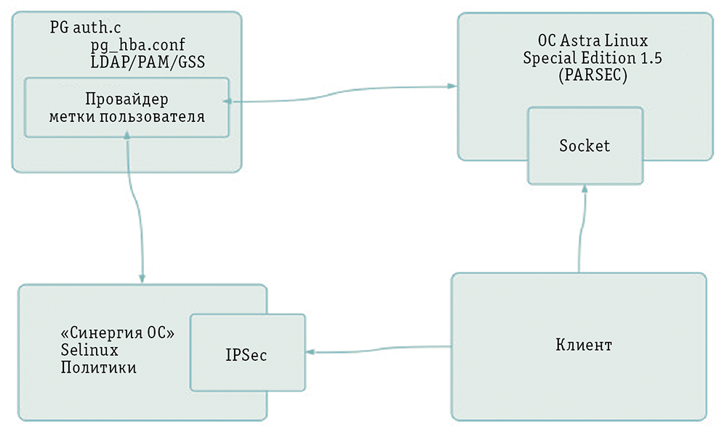
Рис. 1. Политики ОС управляют правами доступа удаленного клиента
Пользователь авторизуется через механизмы СУБД, например PAM (Pluggable Authentication Modules — «подключаемые модули аутентификации») или GSS (Generic Security Services — «общий программный интерфейс сервисов безопасности», например Kerberos), после чего запускается проверка механизма мандатного доступа. Например, если таблица-контейнер «прозрачна», то для любого пользователя она открыта для чтения и записи, но увидит он в ней только те строки, уровень конфиденциальности которых равен его собственному или меньше. Это и есть разделение доступа на уровне строк, отвечающее модели Белла — Лападулы.
На рис. 2 приведена иерархия объектов «Синергии-БД» — если наследуется таблица, то она считается логически входящей в контейнер родительской таблицы. Видно, что доступ к средствам процедурных языков базы данных (и тем более к функциям) определяется на уровне базы данных, а не на глобальном уровне.
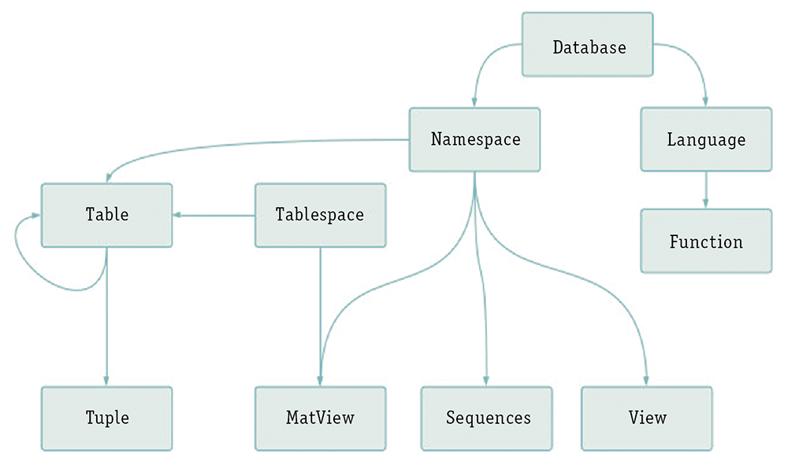
Рис. 2. Объекты-контейнеры и содержимое контейнеров в «Синергии-БД»
Модульная структура провайдеров безопасности дает возможность подключать новые модули и интегрировать СУБД в состав других защищенных ОС, имеющих мандатное разграничение доступа, что существенно упрощает и ускоряет процесс сертификации.
Очевидно, что по разным причинам безопасные мандатные системы будут достаточно активно развиваться, а значит, будут развиваться подходы к обеспечению совместимости и кросс-платформенности ОС и СУБД. Кроме того, дополнительные исследования потребуются в области организации работы сетей в мандатной среде, обеспечения репликации, а также создания удобных интерфейсов взаимодействия с различными ОС и СУБД.

- Мандатное управление доступом в СУБД PostgreSQL
СУБД PostgreSQL используется в качестве защищенной СУБД в составе ОС
AstraLinux. Доработанная в соответствии с требованием интеграции с ОС в части мандатного управления доступом и содержащая реализацию ДП-модели управления доступом и информационными потоками. Данная ДП-модель описывает все аспекты дискреционного, мандатного и ролевого управления доступом с учетом безопасности информационных потоков.
ВНИМАНИЕ! ДП-модель в PostgreSQL работает только при настроенном в ОС механизме мандатного управления доступом.
В основе механизма мандатного управления доступом лежит управление доступом к защищаемым ресурсам БД на основе иерархических и неиерархических меток доступа. Это позволяет реализовать многоуровневую защиту с обеспечением разграничения доступа пользователей к защищаемым ресурсам БД и управление потоками информации. В качестве меток доступа при использовании СУБД в ОС используются метки безопасности ОС. СУБД PostgreSQL не имеет собственного механизма назначения, хранения и модификации меток пользователей и использует для этого механизмы ОС.
Согласно ДП-модели в части реализации мандатного управления доступом дополнительно к классификационной метке вводится понятие контейнеров (сущностей, которые могут содержать другие сущности). Для задания способа доступа к сущностям внутри контейнеров используется мандатный признак CCR (Container Clearance Required). В случае, когда он установлен, доступ к контейнеру и его содержимому определяется его классификационной меткой, в противном случае доступ к содержимому разрешен без учета уровня конфиденциальности контейнера.
В качестве главного контейнера выбрано табличное пространство pg_global, которое создается одно на кластер базы данных. Таким образом, кластер является совокупностью ролей, баз данных и табличных пространств
Порядок применения мандатных правил управления доступом
Мандатное управление доступом может быть определено только для видов доступа на чтение и на запись информации, поэтому все множество операций с данными в защищаемых объектах приводится к ним следующим образом:
- INSERT — доступ на запись;
UPDATE, DELETE — последовательное выполнение доступа на чтение и запись;
- SELECT — доступ на чтение.
При обращении пользователя к БД определяются его допустимый диапазон ме ток и набор специальных мандатных атрибутов. Если пользователю не присвоена метка безопасности, то он получает по умолчанию нулевую метку безопасности, соответствующую минимальному уровню доступа. Максимальная метка безопасности определяется по заданной при регистрации пользователя в ОС. Поскольку сервер БД также может иметь метку безопасности, при превышении метки безопасности пользователя метки безопасности сервера ему будут разрешены только операции чтения. Текущая метка безопасности пользователя определяется по установленному соединению и может быть установлена в пределах его допустимого диапазона мандатных атрибутов при наличии соответствующей привилегии.
Применение мандатных ПРД(правил разграничения доступа) осуществляется на уровне доступа к объектам БД и на уровне доступа непосредственно к данным (на уровне записей).
Проверка мандатных прав доступа к объектам осуществляется одновременно с проверкой дискреционных прав доступа к ним, после разбора и построения плана запроса, непосредственно перед его выполнением, когда определены все необходимые для проверки данные и проверяемые объекты. Таким образом, доступ предоставляется только при одновременном санкционировании дискреционными ПРД.
Проверка мандатных прав доступа к записям таблиц осуществляется в процессе выполнения запроса при последовательном или индексном сканировании данных.
Все записи, помещаемые в таблицы, для которых установлена защита на уровне записей, наследуют текущую метку безопасности пользователя. Обновляемые записи сохраняют свою метку безопасности при изменении. Доступ к существующим записям и возможность их обновления и удаления определяются установленными мандатными правилами.
Для администратора БД предусмотрены системные привилегии игнорирования мандатного управления доступом, только таким образом можно производить регламентные работы с БД (например, восстановление резервной копии), т. к. это требует установки меток данных, сохраненных ранее.

В ОС каждый пользователь может иметь множество меток безопасности, которое задается минимальной и максимальной метками безопасности диапазона. Чтобы поддержать эту модель в СУБД PostgreSQL каждой сессии пользователя назначаются три метки безопасности: максимальная, минимальная и текущая. Их начальная инициализация осуществляется по следующему алгоритму:
- после прохождения пользователем стандартной процедуры аутентификации сервер считывает из ОС значения максимальной и минимальной меток безопасности пользователя и принимает их как максимальную и минимальную метки безопасности сессии. При этом, если запись о метках безопасности для пользователя не найдена, то максимальная и минимальная метки безопасности принимаются равными нулю. Следовательно, пользователи, зарегистрированные только в сервере СУБД PostgreSQL и не имеющие учетной записи в ОС сервера, всегда имеют минимальный уровень доступа к информации;
- если параметр конфигурации ac_ignore_socket_maclabel установлен в FALSE (лож), считывается метка безопасности входящего соединения, и, если она по- падает в диапазон меток безопасности, считанных из ОС, то максимальная метка безопасности сессии устанавливается равной метке безопасности входящего соединения;
- если параметр конфигурации ac_ignore_server_maclabel установлен в FALSE, то считывается метка безопасности серверного процесса и, если она несовместима с максимальной меткой безопасности сессии, то процесс аутентификации прерывается;
- текущей меткой безопасности сессии становится максимальная метка безопасности сформированного таким образом диапазона.
Если на любом из этих этапов возникает ситуация с несовместимостью меток безопасности или выходом за пределы диапазона, то процесс аутентификации клиента прерывается и доступ к БД блокируется.
Если пользователь имеет параметр ac_capable_setmac, то он может изменять свою текущую метку безопасности в диапазоне от минимальной до максимальной.

СУБД PostgreSQL предоставляет пользователям возможность создавать функции (и, следовательно, триггеры), указывая при этом, будут ли они выполняться с уровнем доступа пользователя, прямо или косвенно вызвавшего функцию (SECURITY INVOKER), или с уровнем доступа пользователя, создавшего эту функцию (SECURITY DEFINER). При этом в понятие «уровня доступа» входят как дискреционный уровень доступа, так и мандатный, который в данном случае определяется текущими мандатными атрибутами пользователя СУБД, вызвавшего или создавшего функцию, соответственно. При этом метки безопасности текущей сессии пользователя, вызвавшего функцию, не изменяются.
При этом следует учитывать, что:
- при определении функции как SECURITY DEFINER она будет всегда вызываться с переустановкой мандатных атрибутов на атрибуты создавшего ее пользователя;
- при определении функции как SECURITY INVOKER она всегда будет выполняться без изменения текущего значения мандатных атрибутов;
- при вызове функции в качестве триггера выполняются следующие правила в дополнение к указанным:
  - перед вызовом в качестве триггера встроенной в СУБД функции к текущим мандатным атрибутам всегда добавляются флаги ac_capable_ignmaclvl и ac_capable_ignmaccat, чтобы обеспечить полноценную проверку ссылочной целостности БД;
  - перед вызовом в качестве триггера не встроенной функции в качестве текущих мандатных атрибутов всегда устанавливаются мандатные атрибуты пользова- теля, запустившего данную сессию (соединение) (т. е. пользователя с именем SESSION_USER). Это необходимо, чтобы предотвратить получение функцией- триггером пользователя с низким уровнем доступа высоких привилегий в случае каскадного вызова триггеров.
После возврата управления из функции значения текущих мандатных атрибутов всегда восстанавливаются в исходные (до вызова функции) значения.

Аналогично операциям с данными: действия с объектами БД должны быть приведены к видам доступа на чтение и на запись информации для возможности применения к ним мандатных ПРД. Все множество операций с метаданными может быть приведено следующим образом:
- CREATE, ADD — доступ на запись;
ALTER, DROP — последовательное выполнение доступа на чтение и запись информации;
использование или обращение к объекту в других SQL-командах — доступ на чтение.
Проверка мандатных прав доступа к метаданным осуществляется одновременно с проверкой дискреционных прав доступа к ним после разбора и построения плана запроса непосредственно перед его выполнением, когда определены все необходимые для проверки данные и проверяемые объекты. Таким образом, доступ предоставляется только при одновременном санкционировании дискреционными ПРД.
Некоторые операции над объектами, такие как DROP всего объекта или его столбца и TRUNCATE влекут за собой удаление данных. В случае защиты метками безопасности записей объекта существуют ограничения на выполнение этих операций.
Операции удаления невозможны при наличии разных меток безопасности на записях, т. к. операция применяется ко множеству строк. Это связано с тем, что операция удаления интерпретируется как последовательное предоставление доступа на чтение и на запись, что возможно только при равенстве меток безопасности субъекта и объекта. В случае, когда строки имеют разные метки безопасности, данное условие выполниться не может.
Операция удаления доступна только для администратора и пользователей, обладающих привилегиями игнорирования мандатного управления доступом.

МРОСЛ.
Мандатная сущностно-ролевая ДП-модель управления доступом и информационными потоками в операционных системах семейства Линукс.

Полужирным выделены нужные буквы. Из черных букв получается МРОСЛ. Скорее всего это сокращение обозначает: "Мандатные роли операционной системы Линукс". Синие буквы ДП - это "доступ и потоки".

